DEFY CLASSIC BLACK CERAMIC(데피 클래식 블랙 세라믹)
더욱 강력한 블랙과 대담함, 저항정신으로 단장한 모델

DEFY Classic Black Ceramic(데피 클래식 블랙 세라믹) 새 모델은 스타일과 내용이 조화를 이루는 제품이다. 이번 모델을 통해, 블랙 컬러를 타고난 초강도 소재 블랙 세라믹이 처음으로 데피 클래식 컬렉션에 등장한다. 정교한 초소형 기계장치와 제니스 공방의 특징으로 자리잡은 최고의 성능을 갖춘 데피 클래식 블랙 세라믹(DEFY Classic Black Ceramic)이 스타일을 중시하는 도시인의 심장 속으로 파고든다.

놀라운 실루엣
데피 클래식은 제니스가 신미래주의 시계공학을 가장 순수한 형태로 표현한 라인이다. DEFY Classic Black Ceramic(데피 클래식 블랙 세라믹)은 데피 클래식 라인의 특징들을 섬세한 톤의 블랙과, 균형잡힌 기하학적 디자인으로 표출된 볼륨감으로 표현했다. 그 뿐 아니라, 내장 장치나 외부 디자인 모두 비전을 가진 아키텍처로 설계하였다.
이 모델에 사용한 데피 클래식 41mm 파셋 마감 케이스는 방수 블랙 지르코늄 산화 세라믹 소재로, 광택 및 무광택 마감을 결합하여 1970년 처음 선보인 오리지널 데피 클래식 컬렉션에서 영감을 받은 기하학적이고도 단연 현대적인 케이스를 더욱 돋보이게 하고 있다. 케이스의 각진 실루엣 위에 완벽한 원형의 베젤을 배치하여 부드러움을 더해 주었다.

스텔라 블랙 컬러
DEFY Classic Black Ceramic(데피 클래식 블랙 세라믹)의 센터 피스는 아방가르드한 매력을 발산하는 투조 세공 다이얼이다. 초현대적인 각도의 별 모양을 한 다층 구조의 다이얼로, 현대적인 디스플레이와 무브먼트를 매끄럽게 결합하였다.
일광 아래에서 보면 파셋 마감 시계바늘과 아플리케 시각표시가, 검은 투조 세공 다이얼과 밖에서 보이는 무브먼트의 일부와 단일한 구조물을 형성하고 있는 것처럼 보인다. 루테늄 처리 광택 마감 표면이 블랙 컬러를 배경으로 빛나며 놀라운 가독성을 제공한다. 밤이 찾아오면 이들 시계바늘은 Super-LumiNova(수퍼 루미노바)® SLN C1 코팅의 힘으로 은은한 그린 빛을 발하며, 언제나 깨어 있는 도시의 야경을 연상시킨다.

단일 형태와 기능
투조세공 다이얼과 사파이어 케이스 백을 통해 Elite 670(엘리트 670) 무브먼트가 정확한 움직임을 계속하는 것을 볼 수 있다. 데피 클래식은 수십년 동안 제니스 라인업에 장착되어온 메인 무브먼트 엘리트 칼리버를 사상 처음으로 투조세공 버전으로 선보인다. 이를 위해 무브먼트의 구조를 전체적으로 재고안하였다. 단순히 미학적인 부분만이 아니라, 절단면 마감으로 오픈 브리지의 구조를 개조하였으며, 데피 클래식의 엘리트 칼리버에 실리콘 팔렛 레버과 이스케이프-휠을 장착함으로써 성능 또한 향상시켰다.
DEFY Classic Black Ceramic(데피 클래식 세라믹 블랙)은 단일 구조의 블랙 고무 스트랩이 장착되어 케이스의 컨투어에 완벽히 통합되는 동시에, 다이얼 및 부므먼트의 구조잡힌 라인과 조화를 이루고 있다. 무심한 듯한 스포티 엘레강스와 언제 어디서나 편안함 착용감을 제공하는, 도시적 탐험가를 위한 시계이다.

제니스: 스위스 시계공학의 미래
1865년 이래 제니스는 진정성과 대담함, 열정을 가지고 탁월성, 정확성, 혁신의 지평을 넓혀 왔다. 비전을 가진 워치메이커 조르루 파브르-자코가 르 로클에 공방을 설립한 이래 제니스는 크로노미터의 정확도로 널리 인정을 받아왔다. 한 세기반이 조금 넘는 기간 동안 제니스는 2,333개의 크로노미터 상을 수상하는 기록을 수립하였다. 10분의 1초 단위의 측정이 가능한 전설적인 1969 El Primero(1969 엘 프리메로) 칼리버로 명성을 얻은 이래 제니스 공방은 600개가 넘는 무브먼트를 개발하였다. 오늘날 제니스는 1000분의 1초 단위 측정이 가능한 Defy El Primero 21(데피 엘 프리메로 21)로 시간 측정의 매혹적인 새로운 지평을 보여주고 있다. 또한 세계에서 가장 정확한 시계인 21st century Defy Lab(21세기 데피 랩)으로 기계공학의 정확성의 새로운 차원을 열었다. 역동적이고 아방가르드적 사고의 전통에 대한 자부심으로 재무장한 제니스는 자사의 미래와... 스위스 시계공학의 미래를 써 나가고 있다.

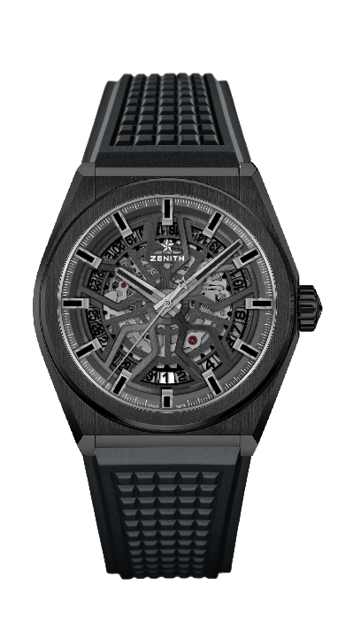
DEFY CLASSIC BLACK CERAMIC(데피 클래식 블랙 세라믹)
기술 사양

제품 번호: 49.9000.670/78.R782

주요 특징
엘리트 스켈레톤 무브먼트
새로운 41 mm 블랙 세라믹 케이스
실리콘 이스케이프-휠과 레버

무브먼트
엘리트 670 SK, 오토매틱
칼리버: 11 ½```(직경: 25.60mm)
무브먼트 두께: 3.88mm
부품수: 187
스톤 수: 27
파워 리저브: 48시간 이상
마감: 무광택 새틴 마감 스페셜 진동추

기능
시침과 분침 중앙 배치
초침 중앙 배치
6시 방향에 날짜표시창

케이스, 다이얼 및 시계바늘
직경: 41mm
오프닝 직경: 32.5mm
두께: 10.75mm
크리스탈: 양쪽 모두 반사방지 처리를 한 볼록 사파이어 크리스탈
케이스백: 투명 사파이어 크리스탈
소재: 블랙 세라믹
방수: 10ATM
다이얼: 투조 세공
시각 표시: 루테늄 도금, 파셋 마감, Super-LumiNova(수퍼-루미노바)® SLN C1 코팅
시계바늘: 루테늄 도금, 파셋 마감, Super-LumiNova(수퍼-루미노바)® SLN C1 코팅

브레이슬릿 및 버클
블랙 DLC 폴딩 버클이 달린 블랙 고무 스트랩
블랙 앨리게이터 코팅이 된 블랙 고무 버전도 있습니다. (27.00.2218.582)

